Cha'Balthasar Holdings And Services Ltd. International Business Corporation -Cyprus

LesfDGE
DEVELOPMENT 5OLUTONE

Waste Management Solutions Generate Millions in Profits

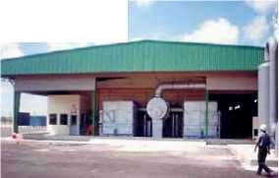
Special points of interest:
Garbage In & Profits Out -the Next Business Frontier
Outside view of a plant in Malaysia. New projects are underway in the Philippines and Hungary using this technology
Waste Management for Greater Profits
- Waste Management
solves environmental
issues while generat
ing profits
- Food from garbage?
Impossible? Not at
all!
- Developing multi-
pronged, multi-tech
solutions in an inte
grated whole
- Providing for sustain-
ability in your local
context
Inside this issue:
Poisonous Landfills
What is Gasifica- 2 tion?
Secondary Proc- 3 esses & Profits
Download Videos 3
Whenever ecologists begin to speak about environmental protection, most corporate leaders yawn and move on to another topic. However, environmental protection is an area of increasing corporate profitability for those willing to take leadership.
President and CEO, D. Palmer Boyd, (of both Cha'Balthasar Holdings and Services Ltd & Les EDGE Inc.) presents a picture of this new profitability as a means of providing corporate sustainability and growth, while providing for the public good and protecting our natural resources.
The secret is to think 3-dimensionally and not simply in one dimension. Rather than seeing garbage as a problem, we can see how it can actually produce energy and be transformed into life sustaining forms that will also strengthen the corporate bottom line.
By taking the best modern technologies
and combining them into a coherent system, we can provide solutions for various contexts that will be profitable from the outset and provide a positive rate of return even during the period of amortizing the capital costs involved in the projects.
We are looking for partners or owner operators who will bridge the gap between our technological abilities and resources to the local business and political networks needed to introduce them to their respective publics.
This general prospectus will help to provide you with enough information to begin to see the types of solutions that can be made available to you and your social and business contexts. Each particular context requires that a unique solution be individually designed, budgeted and project specs developed. Contact us to design a specific solution for your context.

Financial Perspec- 3 tives
D. Palmer Boyd 4
Sustainability
J
Success in business, means finding an identifiable need that has a naturally recurring cycle of use or replacement and filling it. Waste Management does just that!
Garbage is produced continually and its disposal is becoming more complex all the time. Waste management means daily and weekly payments to handle what appears as the eternal production of waste in some form.
The energy produced is then 'free' and can be used to generate more profits through
secondary processes (see inside for examples). Thus, solving an environmental problem can become the key to financial success for a creative and energetic entrepreneur.
Imagine a guaranteed ROI of 7% while amortizing the capital investment and 28% or more afterward! Even better, becoming a partner or owner operator of our technology opens the door to contributing to improving our environment while making significant profits. You can make a difference! You can make a profit doing it!

Waste Management Solutions

Landfills Harm the Environment & Public Health
Page 2

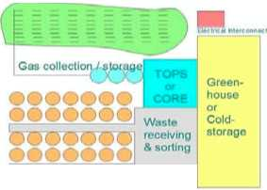
Landfill with gas collection
Facility Entrance
Digester Cluster
This graphic shows how we can rehabilitate current landfills, handle
liquid & semi-liquid waste to fuel our units and then link it to a greenhouse.
Throughout most of history, garbage was simply tossed away, buried or burned. In each of these cases, little or no care was given to how these processes harmed both the environment and the living eco-systems housed in those areas.
Although there are some differences between modern landfills and the older versions, there is still concern about congenital deformities of children born to mothers living in proximity to land fill sites.
There are also concerns about toxins causing higher
levels of cancer in people residing near them. This depends more on the type of waste that was disposed of in those areas.
However, another danger comes from poisoning the underground water table which can an have affect far removed from the actual sites.
The process of decomposition also generates gases which travel underground, can actually cause explosions or poison air away from the site. This does not exclude the dangers from escaping gasses at the site itself.
In some metropolitan areas, it is almost impossible to find new land fill sites. In some cases, countries are exporting their garbage to neighboring countries with less strict guidelines for public health. However, these options are fast disappearing as the health and ecological concerns are understood better world wide.
The cost of trucking waste long distances also decreases the desirability of using landfill sites.
Here is a chance to rehabilitate old sites, to avoid opening new ones and to make a

"Solving our garbage problem gives us the opportunity to produce energy, grow food and make a high return on investment."
Gasification Not Incineration!
Incineration of garbage has been a quick although inadequate answer used in some contexts. The resulting pollution pours out the stacks of such places and just moves the health hazards further down wind.
Gasification is a process whereby the solid waste materials are actually burnt twice. The initial burn at a lower temperature and the final burn at a much higher one. This actually destroys
the toxins and other biological hazards in the materials being disposed of.
We also provide a pollution scrubber that will clean the emissions before they are released to the atmosphere. Some of the secondary processes actually use the emissions to provide the chemical inputs necessary to them. Thus, even the exhaust is used and provides inputs and revenues for the operation.
Gas from liquid waste digest-
ers or from land fill collectors can be used to fuel the burn process, thus reducing the cost of operations and the wasting of further fuel resources.
Other technological processes for gasification require extensive machinery that is costly to maintain and which do not harness the outputs for other processes. Our TOPS and CORE technology is designed to be easy to operate, low maintenance and high yield.

Diagram of a multi-unit system

Liquid waste digesters linked to a
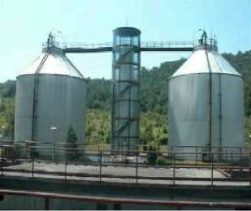
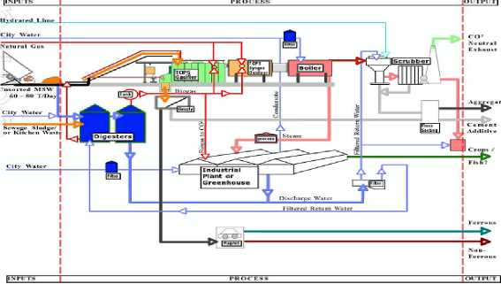
gasification unit reduce costs &
offer more solutions
-Both liquid & solid
waste taken in -Steam produced for
sale
-Greenhouse produces food -Fish farm growing
edible products
-Ferrous materials
removed & resold
-Ash used for cement
& asphalt
-Garbage to energy to food cycle

Proposal for Joint Ventures
Page 3

A Sample of Possible Secondary Processes
Here is a list of secondary and tertiary processes that can be accomplished using the energy from our units. A number of these can be done simultaneously increasing their energy efficacy and their profitability:
- Steam production (heating and cooling for large populated areas, shop
ping malls, business complexes)
- Bio-gas (methane & others) to be used in the gasification/burning proc
ess
- Electrical generation
- Water desalination
- Ash to be used in cement and asphalt production
- Recyclable materials for resale
- Greenhouses for year-round food production
- Fish farming
- Growing algae that produces high quality bio-diesel fuel for industrial
uses
- Fertilizer for agriculture
- Employment & sustainable revenues
Video Reports Available
You can evaluate this technology by visiting our website and following the links to our Services and Environmental Sections. (www.lesedge.com)
Chas and Les EDGE are proud to be working with the environmental engineering firm of EnEco from British Columbia, Canada. We are their representatives in this country and will help you design your solutions. Further, we also partner with various other engineering firms to provide the secondary services and enhancements as needed.
We provide you with a 'turnkey' solution!
Financial Options
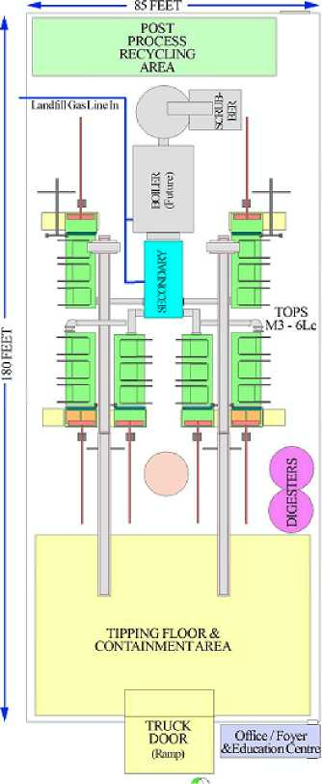
This simplified TOPS unit can treat 80
tons of municipal solid waste per day
and sell steam energy. The revenues
would generate net profits of $250K to
$1,000,000 per year during amortization
and afterwards (7% and 28% ROI).

Depending on the strength and resources of you, our prospective Eurasian corporate partners or owner operators, we can assist you in finding the most appropriate financial structure or financing as needed.
For sufficiently capitalized corporations, you can select an 'owner operator business'. We can design, build and sell you a solution outright. The project is turnkey and you would receive training for the new personnel and would then operate the project independently of us.
For companies needing assistance with financing, we are willing to jointly partner with you in designing a project, then finding the funding and financial guarantees for the project. We would retain a portion of shared earnings as a partner in the ongoing project. Our unique setting in Canada allows us to arrange guaranteed loans because of exporting technology to states that have cooperative agreements with the Canadian government.
In all cases, we provide the training of new personnel in the first installation nationally. Afterwards, these personnel would train those in newer locations. For those who want to invest in but not operate such a project, we can arrange to hire and supervise staff to do so.
Chas & Les EDGE have partners throughout Eurasia and are able to help you organize and staff your project!

D. Palmer Boyd has over 20 years of experience working across cultures and national boundaries. He also has nearly 30 years of experience in various college and university level educational contexts.
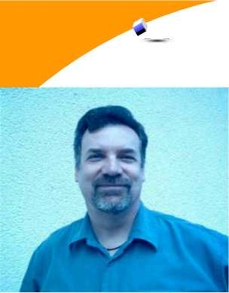

Cha'Balthasar Holdings And Services & the Les EDGE Services Group
International Office: Badstrasse 30/1 79410 Badenweiler Deutschland
Phone: +49-7632-344455 Cell:+49-1 51-5798-7573 Canada Phone: +1-905-228-3314 Canada Cell: +1-289-407-6463 E-mail: dboyd@lesedge.com
Environment, Development & Global
Education
D. Palmer Boyd
President & CEO
Cha'Balthasar Holdings And Services
Les EDGE Services Group
Boyd has over 20 years of educational leadership and cross-cultural work plus 30 years of public speaking experience in 17 countries around the world
LesEDGE
DEVELOPMENT SOLUTIONS
Cha'Balthasar Holdings And Services International Business Corporation -Cyprus
He is able to speak, read and communicate fluently in five languages (and has studied others). His international experience has led to the establishment of a solid network of capable people throughout Eurasia.
Always looking for creative solutions, Boyd earned his pilot's license so that he could 'commute' 750 kms to teach part-time at a college and later used it to visit students who studied using his distance education materials.

Sustainability in an Age of Global Invasion




This is a graphic of the smaller TOPS unit that can serve smaller communities or provide neighborhood solutions for larger urban areas.
Beyond the obvious need for new and more efficient environmental strategies, we are in need of developing strategies to assist people, corporations and organizations in countries outside of the G8 to become sustainable and self-sufficient.
Boyd's philosophy is to decrease the dependence that many of these groups and nations have on the wealth of G8 nations by helping them to develop their own renewable and sustainable revenue sources.
This philosophy also extends into the ownership and man-
agement of new corporations throughout these countries. Training is a main key and focus, as is the strengthening of educational institutions. Portions of his profits will be returned to strengthen sustainable education projects in the countries where he is doing business.
By increasing the trained and educated population base and by giving them the opportunity to develop world class corporations and business projects, Chas/Les EDGE is contributing to a better future.
Why not join with us for profitable and responsible solutions to the challenges facing us all!

Рішення щодо утилізації відходів приносить мільйони прибутку.

Переробляєте сміття і отримуєте прибуток.

Питання, які нас цікавлять:  - Утилізація відходів вирішує проблему довкілля, а також отримує прибуток  - Їжа із сміття? Неможливо? Навпаки  - Розробка комплексних високо технологій-них рішень  - Забезпечення економічної стабільності компанії та екологічної стабільності  вашої місцевості | Щоразу, коли екологи починають розмову про охорону довкілля, більшість керівників підприємств позіхають і змінюють тему розмови. Однак, охорона довкілля – це галузь зростання для тих, хто бажає стати першим у цій сфері.  Президент і головний виконуючий директор підприємств („Cha’Balthasar Holdings and Services Ltd & Les EDGE Inc.”) Д. Палмер Бойд представляє цей рентабельний проект, як засіб запровадження корпоративної стабільності та зростання, тим самим забезпечуючи суспільне благо і захищаючі природні ресурси.  Секрет полягає в тому, що не треба мислити односторонньо. Ніж вважати сміття проблемою, доцільніше подумати про утворення з нього енергії, і перетворювати на засоби життєзабезпечення, які збільшать прибуток компанії.  Поєднуючи найкращі сучасні технології | в єдину систему, ми можемо надати рішення для різноманітних видів сміттєзабруднення, які будуть рентабельними від самого початку і забезпечать позитивний рівень прибутку, навіть в час амортизації застосованих капітальних затрат.  Ми шукаємо партнерів ,власників або керівників підприємств. Ми надаємо технологічну базу, а з вашого боку необхідні: фінансовий капітал та постійна співпраця з місцевою владою.  Цей загальний план забезпечить вас потрібною інформацією для того, щоб ви ознайомились з тими варіантами рішень, які б були корисними для вас, вашого соціального середовища та фінансових можливостей. Кожна окрема ситуація вимагає окремого рішення, яке б було профінансоване, та, для якого б були розроблені технічні вимоги. Зв’яжіться з нами, а ми надамо вам вирішення вашої проблеми.

Утилізація відходів для отримання більшого прибутку

У цьому проспекті:  Отруйні сміттєзвалища  Що таке газифікація?...........2  Вторинна переробка та прибуток..................3  Відеоматеріали.......3  Економічні перспективи............3  Д. Палмер Бойд......4  Економічна та екологічна стабільність | Успіх в бізнесі полягає у вирішенні нагальної постійно виникаючої проблеми. Утилізація відходів – це те, що вам потрібно!  Сміття утворюється постійно, а усунути його з кожним разом стає складніше. Утилізація відходів – це щоденні та щотижневі сплати за те, що ви постійно маєте справу з виробництвом сміття.  Утворена енергія – безкоштовна й може використовуватись для створення більшого прибутку шляхом вторинних процесів (зразки дивіться далі). | Таким чином, вирішення проблеми з навколишнім середовищем може стати ключем до фінансового успіху до креативного та активного підприємця.  Уявіть, що прибуток на інвестиції гарантовано буде складати 7% під час сплачування інвестицій в основний капітал/ капіталовкладення, а згодом 28% та більше. Навіть краще, для тих, хто стає партнером або керівником-промисловцем наших технологій, відкривається можливість покращити наше довкілля, при цьому отримуючи прибуток. Ви можете істотно змінити ситуацію! Ви можете отримувати прибуток роблячи це!
Шкідливий вплив сміттєзвалищ на навколишнє середовище та здоров’я людей

Протягом усього часу сміття часто викидали, закопували чи просто спалювали. В кожному з цих випадків, не приділяли достатньої уваги тому, як це могло вплинути на навколишнє середовище та на існуючу екосистему, розташовану в цих районах.  Хоча деякі відмінності між сучасними та старими сміттєзвалищами існують, проте й досі існують хвилювання з приводу народження дітей з вродженими вадами через те, що їх матері живуть біля районів сміттєзвалищ.  Також існує занепокоєння з приводу токсичних відходів, які спричиняють великий рівень | захворювання людей на рак, які проживають в зоні їх поширення. Це залежить більше від типу сміття, яке розташоване в тих районах.  Проте, інша небезпека – це отруєння ґрунтових вод, що може спричинити перенесення захворювань далеко від їхніх місць започаткування.  Процес розпаду також спричиняє виникнення газів, які поширюються під землею. Він може навіть спричинити вибухи чи викиди отруйних речовин в повітря далеко від місця його знаходження. Це не виключає небезпеки самостійного розповсюдження газів. | В деяких містах майже неможливо знайти нові місця для сміттєзвалищ. В багатьох випадках з країни вивозять сміття на території країн-сусідів, де закони про охорону здоров’я не такі вибагливі. Однак, ці місця вже майже зникли, бо занепокоєння з приводу здоров’я і екології почало зростати у всьому світі.  Витрати на вивіз сміття за межі країни також зменшують бажання використовування землі під сміттєзвалища.  Існує шанс реконструювати старі місця для сміттєзвалищ, щоб уникнути створення нових і не перетворити газифікацію на спалювання.

Газифікація не спалювання!

Спалювання сміття стало швидким хоча й недосконалим рішенням, яке використовують у цій ситуації. Результатом забруднення стало розповсюдження таких місць, що сприяє небезпеці поширення захворювань у майбутньому.  Газифікація – це процес, за допомогою якого, речовини твердих відходів спалюють двічі. Спочатку сміття спалюють при низьким температурах, а потім – при більш високих. Це фактично руйнує токсини та інші біологічні небезпечні частки в речовинах, які розповсюджують. | Ми також постачаємо газопромивники, які будуть чистити випускання перед тим як вони попадуть в атмосферу. Деякі вторинні процеси фактично використовують ці випускання для постачання хімічних ресурсів, які їм потрібні. Таким чином, для виробництва використовують навіть вихлопні гази, які зменшують витрати та митні доходи.  Газ з герметичних посудин для рідкого сміття чи з сміттєзвалищ | може бути використаний як паливо в процесі спалювання, таким чином зменшаться витрати на операції та на використання паливних ресурсів в майбутньому.  Інші технологічні процеси щодо газифікації потребують доброго устаткування, яке дорого обслуговувати та яке не заважає виробленню іншої продукції. Наша технологія TOPS and CORE розроблена таким чином, що вона проста в використанні, потребує мінімум технічного обслуговування та має високий виробітку .

ПРОПОЗИЦІЯ ДЛЯ СПІЛЬНОГО ПІДПРИЄМСТВА.
ПРИКЛАДИ МОЖЛИВИХ ВТОРИННИХ ПРОЦЕСІВ.

Це перелік вторинних і третинних процесів, які можуть здійснюватись при використанні енергії з наших проектів. Виконання частини цих процесів можуть одночасно збільшити ефективність використання енергії і доходи:
- Парове виробництво (система нагрівання і охолодження для багатонаселених областей, великих торгових центрів і комплексів);
- Використання біо-газу (метан та інші) у процесі газифікації;
- Електричне покоління;
- Опріснення води;
- Переробка та перепродаж матеріалів;
- Використання попелу для виробництва цементу і асфальту;
- Теплиці для вирощування фруктів, овочів та зерна впродовж року;
- Розводити рибу;
- Вирощування морських водоростей для виробництва якісного біодизельного пального для промислового комплексу;
- Добриво у сільському господарстві;
- Робочі місця та стабільні доходи.

Відеоматеріали.

Ознайомитися з цією технологією ви можете на нашому сайті (www.lesedge.com).
Компанії „Chas та Les EDGE” пишаються своєю співпрацею з фірмою EnEco (Британія, Колумбія, Канада), яка займається екологічними дослідженнями і розробками.
Ми представляємо фірму EnEco у цій країні і надамо вам допомогу у вирішенні проблем. Також ми працюємо з різними фірмами, які займаються наданням вторинних послуг і постачанням обладнання.
Ми надамо вам готові рішення.

Фінансові можливості.

Наші потенційні партнери з Євразії. Залежно від можливостей і ресурсів вашої компанії, за потребою, ми можемо допомогти вам у пошуку найбільш доцільної фінансової структури.
Для капіталізованих корпорацій можна обрати бізнес „власник-виконавець”. Ми можемо спроектувати, збудувати і продати вам готовий товар. Проект цілком готовий до експлуатації, ви. Ви отримаєте навчальну програму для персоналу і згодом будете працювати самостійно. Ми готові стати партнерами з країнами, що потребують фінансової допомоги. На правах партнера ми утримуватимемо відсоток від спільного прибутку. Завдяки розташуванню в Канаді, ми можемо надавати гарантовані позики країнам-партнерам Канадського уряду.
Ми проводимо навчання персоналу по всій країні при першій експлуатації системи. Потім, ці робітники навчатимуть новачків. Для бажаючих лише інвестувати капітал, ми можемо домовитись про найняття людей для контролю інвестицій.

Цей спрощений варіант TOPS може переробити за день 80 тон муніципальних твердих відходів і продавати парову енергію. Доходи і чистий прибуток збільшуватимуться щорічно / за рік від 250 $ ( в період амортизації 7 %-ий коефіцієнт окупності) і до 1 000 000 $ (після 28 % коефіцієнт окупності ).

